Duvara asmayı unutma!

YANSIYAN VE DÖNEN SEKILLER


- x eksenine göre yansıma :
A(a,b) noktasının görüntüsü A^{ı}(a,-b)

- y eksenine göre yansıma :
A(a,b) noktasının görüntüsü A^{ı}(-a,b)
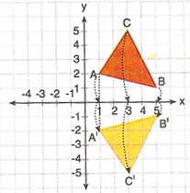
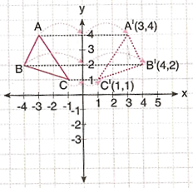

Dönme hareketi bir çember hareketidir. Dönme hareketinde döndürülen şeklin biçim ve boyutu değişmez, ancak şeklin duruşu ve yeri değişir.


- 90⁰ orijin etrafında saat yönünde dönme : A(a,b) noktasının görüntüsü A^{ı}(b,-a)
- 180⁰ orijin etrafında saat yönünde/tersi dönme : A(a,b) noktasının görüntüsü A^{ı}(-a,-b)
- 270⁰ orijin etrafında saat yönünde dönme : A(a,b) noktasının görüntüsü A^{ı}(-b,a)
- 360⁰ orijin etrafında saat yönünde dönme : A(a,b) noktasının görüntüsü A^{ı}(a,b)

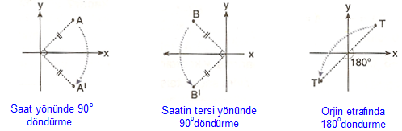
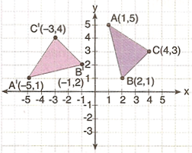

www.matematigiseviyorum.com

